Приложение
к постановлению Администрации
городского округа Щёлково
от________________№___________

Схема расположения территории – Дубровская
городского округа Щёлково Московской области
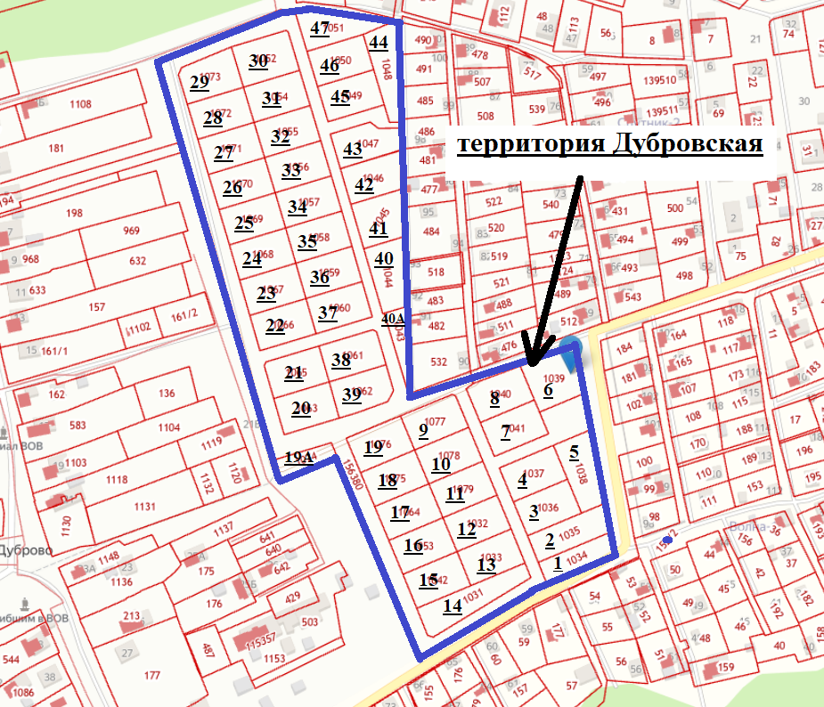

Начальник Отдела архитектуры и градостроительства
Администрации городского округа Щёлково З.А. Трубникова

